..جدول متآبعه آلبلآك بورد..

آلمآده | آلوآجب |  |  | آلمحآضرآت آلمبآشره |  |  | آلمحآضرآت آلمسجله |  |  |  |  |  |  |  |  |  |  |  |  |  |  | آلمحتوى
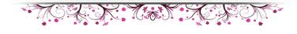
آلمستوى آلرآبع: آبي آدرس تـكـفـون
بنت آلغآمدي

